אוגדן נספחים למסע

מפגשי הכנה בבי"ס: מפגש מדריך-קבוצה

רשימת משחקי היכרות:
- "אבן נייר ומספרים":
משחק התנעה נחמד. שלב ראשון במשחק הוא שהקבוצה נחלקת לזוגות ומשחקים "אבן-נייר-ומספריים" עם בן הזוג. המפסיד מבין השניים עומד מאחורי המנצח וצריך לעודד אותו תוך קריאת שמו בקול רם: "איציק, איציק, איציק..". המנצח ניגש לשחק עם מישהו אחר. בכל פעם המפסידים ניגשים מאחורי המנצח וצועקים את שמו.
עם הזמן ייווצרו קבוצות גדולות שמעודדות את הנציג שלהם. המשחק מסתיים בדו-קרב גדול בין 2 המשתתפים האחרונים, כשמאחורי כל משתתף קבוצה ענקית שמעודדת אותו. משחק מצחיק וכיף שעוזר להכיר את השמות.
- "היפ הופ":
מבקשים מהקבוצה כולה לעמוד מאחורי הכיסאות שלהם ולהטות את הכיסא מעט (משהו כמו 45 מעלות, כך שיוכל להיות יציב לשנייה או שתיים כשיעזבו אותו). הכללים הם שכאשר המדריך אומר "היפ" כולם עוזבים את הכיסא ועוברים לתפוס את הכיסא שנמצא מצד ימין. כאשר המדריך אומר "הופ" כולם עוזבים את הכיסא ועוברים לתפוס את הכיסא מצד שמאל.
מפסיד הוא מי שלא הספיק לתפוס את הכיסא והכיסא נפל.
לשים לב שלא מכשילים אחד את השני, אלא באמת מטים את הכיסא כך שיצליח לעמוד לכמה שניות כשעוזבים אותו.
- סבב שם ו...:
- שם ושריטה שיש לי ("אני בועז והשריטה שלי זה שאני חולה על אמבטיות").
- שם ושיר אחרון ששמעתי.
- שם ו"פאדיחה" משוגעת שקרתה לי.
- שם ו"איפה הכי בא לי להיות עכשיו" (בחוף פלמחים, בכותל, בסלון בבית שלי, במגדל אייפל, וכו').
- שם והחלום הקטן או הכי גדול שלי (למשל- לעשות טיול מים אל ים, לעבוד בבית קולנוע, להיות בהופעה של עידן רייכל).
- שם ואיך קוראים לסרט של החיים שלי. יכול להיות סרט אמיתי או המצאה של התלמיד ("אני דוד ושם הסרט שלי הוא 'לחלום בגדול'" / "אני נעה והסרט שלי הוא 'בדרך לבית הספר עוצרים בזולה'" / "אני מוטי והסרט של החיים שלי הוא 'גברים בשחור'").
- סבב שם ו... למתקדמים - מתאים לקבוצות הומוגניות או כאלו שכבר עברו גיבוש מסוים:
- שם ומשהו שאני אוהב בעצמי.
- שם ומשהו שאני לא אוהב בעצמי.
- שם ופחד שיש לי.
- שם ומישהו שאני אוהב.
- סבב שם ו... לקבוצות מגובשות מאוד/בוגרות/רציניות :
לעשות את אחד הסבבים המוצעים לעיל, כאשר כל אחד מציג את מי שיושב לימינו במעגל בגוף ראשון.
- "אפרופו":
תלמיד עומד באמצע המעגל ומתחיל לספר על עצמו סיפור (רצוי משהו מעניין), משהו שקרה לו או פרט מהחיים שלו, בעבר הרחוק או הקרוב. הוא ממשיך לדבר ולספר, עד שאחד התלמידים האחרים מזהה משהו שקשור אליו ואומר "אפרופו"! אותו תלמיד נכנס למעגל וממשיך לספר על עצמו בהקשר של המילה המקשרת.
משחק שדורש נכונות ומעודד פתיחות והקשבה.
- "סיפור אמת וסיפור שקר":
יושבים במעגל וכל אחד מחברי הקבוצה אומר את שמו ושני סיפורים קצרים: אמת ושקר.
הקבוצה צריכה לנחש איזה משפט מבניהם הוא משפט האמת.
- שם ותנועה:
משחק משחרר ופותח. מקדימים ומבקשים שירגישו חופשי להביך את עצמם, להיות מוזרים ופשוט לזרום. בסבב, כל אחד אומר את השם שלו בצורה הכי מוזרה שאפשר, עם שם ותנועה וכולם חוזרים אחריו בהקצנה. להתעקש שכולם ישתתפו! זה כיף ומשחרר מאוד.
- "מי אני?" /"תציגו אותי":
משחק מעולה להצגה עצמית של המדריך בפני הקבוצה.
המדריך נכנס לכיתה ואומר: "שלום קוראים לי... (אומר רק את שמו הפרטי) בבקשה תציגו אותי!". המדריך מבקש מהקבוצה שתגיד לו כל מה שהם חושבים עליו, ותוך כדי מחליף התנהגות ושפת גוף בשביל לבלבל אותם. חשוב לטשטש פרטי לבוש או להוסיף פרטים לא אופייניים למדריך. ניתן גם לשנות את שפת הגוף וסגנון הדיבור – 'סטלן-שנטי', 'מורעל', 'ערס', 'חנון', 'קצין' וכו'.
כדאי לעודד את התלמידים לפרט, למשל: איפה לדעתם המדריך גדל, מה עשה בצבא, איזה מוזיקה הוא אוהב, איפה הוא טייל, אם הוא דתי או חילוני, אח בכור או קטן, מה התחביבים שלו, במה הוא טוב, ועוד.
לאחר שהתלמידים מסיימים, המדריך עורך היכרות אמיתית עם התלמידים.
מתוך המפגש הראשוני הזה והפער בין מה שהתלמידים אמרו לבין ההצגה של המדריך את עצמו באופן אמיתי, ניתן להרחיב ולהתייחס אל נושא "העולם הפנימי והעולם החיצוני" שיש בכל אדם. ניתן להתייחס אל מציאות החיים המורכבת, שבה מה שמתגלה כלפי חוץ אינו בהכרח מחובר למה שקורה בפנים.
נושא זה יכול לשמש כהזמנה למסע עצמו - אנחנו הרבה פעמים פוגשים קצה קרחון של נושא ענק שאינו נגלה לעין. אם זה חבר שחושף משהו שנראה לכאורה פשוט, אבל טומן בחובו סיפור חיים שלם ואם זה רעיון ערכי אליו נתייחס במסע שלו שורשים עמוקים. יש פה הזמנה לנסות ולהכיר אחד את השני בצורה כנה ואמיתית יותר, מעבר לסממנים החיצוניים: "אפילו שאתם חברים טובים ובטוחים שאתם יודעים הכל אחד על השני... המאפיינים החיצוניים של מי שלידי הם הנתונים על המקום בו גדל, באיזה מגמה בחר ללמוד וכו'. אבל, כל אלו לא מספיקים כדי להכיר את גודל האישיות והמיוחדות של החברה או החבר שלידנו. מתי יוצא לנו לברר מה האהבה הגדולה של מישהו בחיים? מהם החלומות שלו? במה הוא מאמין? ממה הוא מפחד? מה מרגש אותו? מה הערכים שהוא הולך לאורם? מה הוא אוהב בעצמו? הרבה פעמים אנחנו שופטים לפי מאפיינים חיצוניים ולא מעמיקים את ההיכרות: "אה הוא שקט כזה, הוא לא הסגנון שלי"... תווית שלא מאפשרת לנו לגלות שכנראה יש לנו תחומי עניין משותפים, תחביבים קשורים, התלבטויות והתמודדויות דומות".

תרשים זרימה של המסע
[הערות לגרפיקה: המקור נמצא אצל חן שנטל]
יום הרועה

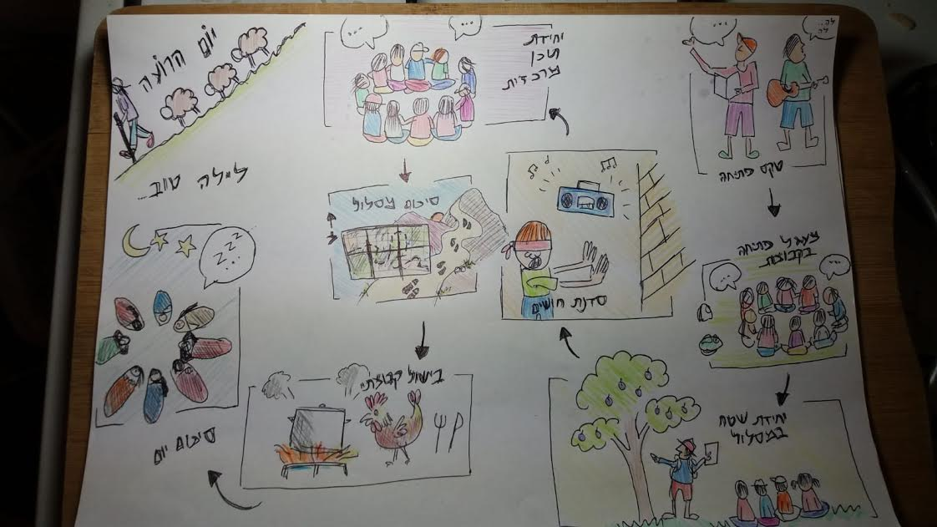

יום עובד האדמה
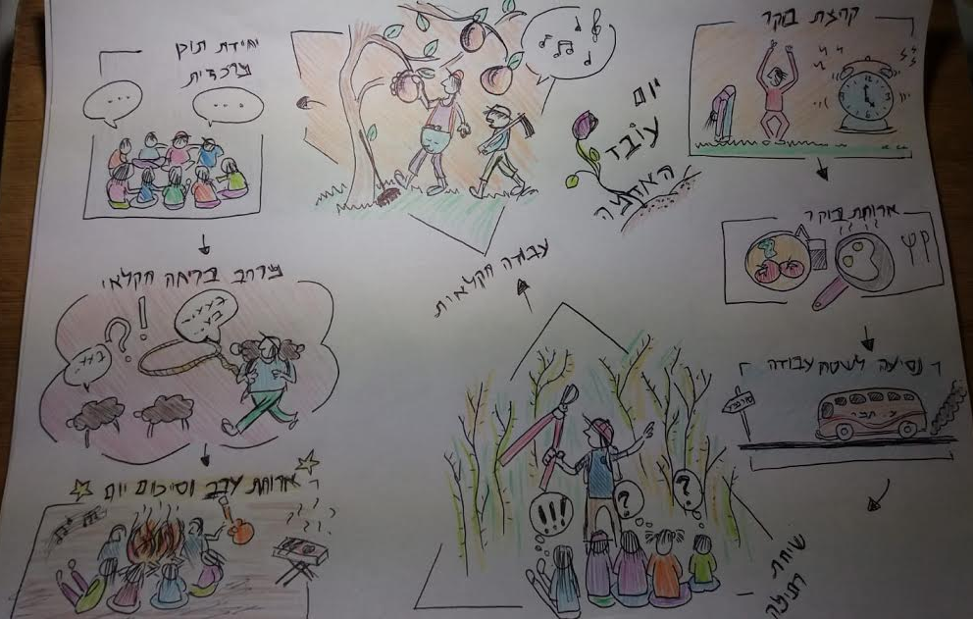
יום השומר
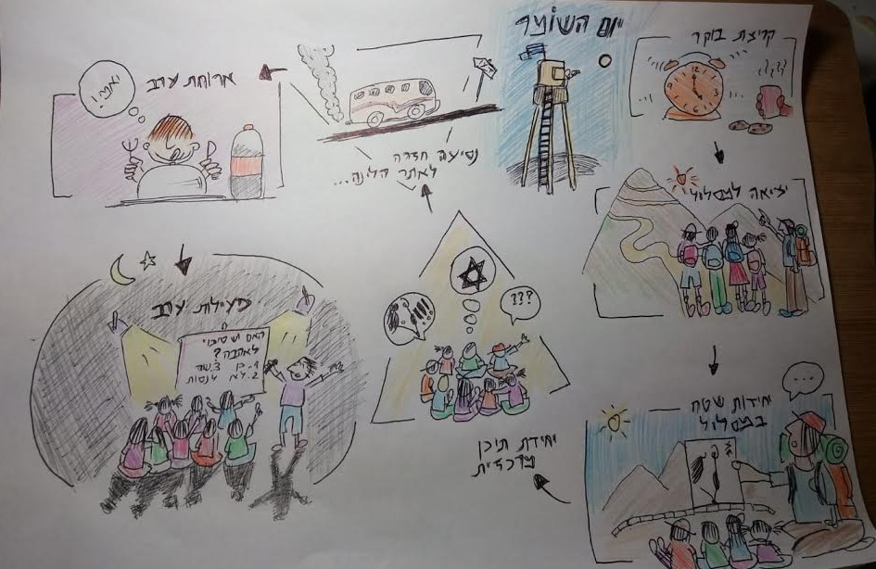

יום הנוטע

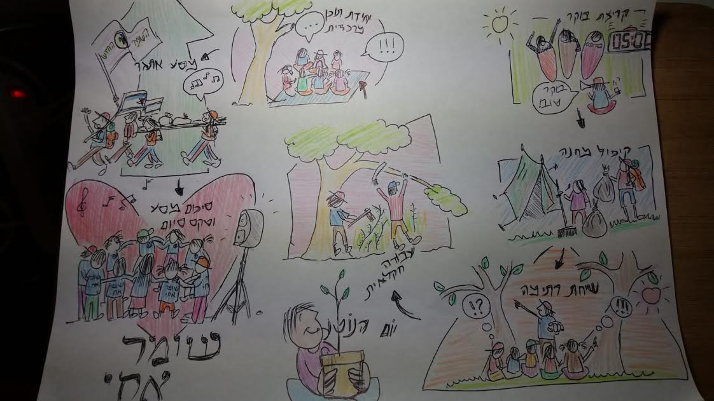

ועדות תלמידים במסע-

- ועדת תיעוד-
תפקיד הועדה היא לתעד את ההכנות למסע ואת מהלך המסע עצמו
רעיונות והצעות לועדה:
- לפתוח בלוג ובו סיפור היום שהיה מלווה בתמונות
- לפתוח ערוץ יוטיוב לקבוצה ולהעלות לשם סרטונים של הקבוצה
- לצלם כמה שיותר במהלך הטיול ולערוך את זה לאלבום
- להכין אלבום תמונות עם רגעים מרגשים/מצחיקים/מאתגרים שהיו במהלך המסע
- לעשות 'תכנית ראיונות' בה מראיינים ילדים מהקבוצה 'רגע אחרי…' [רגע אחרי שיצאנו לדרך, רגע אחרי המסלול, רגע אחרי הטיפוס הקשה, רגע אחרי ההשכמה, רגע אחרי הטקס, רגע אחרי שנגמר:( ועוד…]

- ועדת שמח במסלול-
תפקיד הועדה לדאוג לאוירה טובה במהלך המסלול
רעיונות והצעות לועדה:
- להכניס את הקבוצה לאוירת טיול לפני היציאה למסלול
- להעביר הפעלות קצרות ומשחקים מקוריים לקבוצה בעצירות במסלול
- להכין לקבוצה פינוקים לעצירות
- לדאוג לצ'ופר לקבוצה לסוף המסלול

- ועדת בוקר טוב-
תפקיד הועדה לפתוח לקבוצה את הבוקר בטוב
רעיונות והצעות לועדה:
- להעביר פעילות מעוררת
- להכין איזה צ'ופר בוקר משמח ולשים אותו ליד הראש לפני שמתעוררים
- להכין לקבוצה מכתבים מהבית/הקלטות של בני משפחה מאחלים 'בוקר טוב'
- פינוק טעים עם התה

- ועדת לילה טוב-
תפקיד הועדה לסגור לקבוצה את היום בטוב
רעיונות והצעות לועדה:
- להעביר פעילות לילה קצרה ומשעשעת
- לחלק צ'ופר טעים/מצחיק לפני השינה
- להכין מהדורת חדשות טובות על אירועי היום בארץ מתוך עיתונים/אינטרנט
- להעביר דמיון מודרך לקראת השינה

- ועדת הפתעות-
תפקיד הועדה להפתיע ולהעלות את מצב הרוח לקבוצה במהלך המסע
רעיונות והצעות לועדה:
- אם נציע זו לא תהיה הפתעה:) היו יצירתיים וחישבו על הפתעות מגניבות ומקוריות

נספחים והרחבות ליום הרועה

הערות לגרפיקה: לאחר העיצוב נא לציין מספר עמוד בטבלא בעמודה הימנית
עמוד | יחידת תוכן | הרחבות ונספחים
 | מעגל פתיחה בקבוצות | 4 כרטיסיות עם מהלך כל יום  3 כרטיסיות כנגד שלושה מעגלים  הסיפור: גדר כבשה ואיש עם בעיה  בליצ- דגשים ועקרונות
 | משימה מתגלגלת | פתקים עם משימות
 | יחידות שטח במסלול | קישור למאגר יחידות שטח במסלול באתר האינטרנט וכן בסוף החוברת
 | סדנת חושים | טקסט של גולדה מאיר לחלוקה  כרטיסיות הסבר לפעילות
 | יחידת תוכן מרכזית | דף עם שאלות מנחות  רשימת תכונות אנושיות
 | סיכום מסלול | קטע קריאה מעורר השראה
 | בישול ארוחת ערב משימתית | הסבר לקבוצה, חלוקת המשימות
 | פעילות סיכום יום | דף עם מילות השיר: שירת העשבים

מעגל פתיחה בקבוצות
4 כרטיסיות עם מהלך כל יום [הערות לגרפיקה- המקור נמצא אצל חן שנטל, כל ציוע על דף A4]
יום הרועה

יום עובד האדמה
יום השומר

יום הנוטע

3 כרטיסיות כנגד שלושה מעגלים
[הערות לגרפיקה: כל כרטיסייה בגודל A4 לרוחב]

מהקבוצה
מהמסע
מעצמי
הסיפור: גדר כבשה ואיש עם בעיה
[הערה לגרפיקה: ניתן לקחת מהקישור הבא כמו שהוא את הדפים ולהכניס לחוברת]
http://eshcolot.co.il/pres/teachernew/yazamut/problem.pdf

משימה מתגלגלת - הצעות למשימות בזוגות

- לגרום לקבוצה לשיר שיר באחת העצירות במסלול
- לגלות במהלך המסלול את שמות ההורים של כל חברי הקבוצה
- לגלות במהלך המסלול מה המאכל האהוב על 10 ילדים בקבוצה
- לגרום לקבוצה לעמוד לתמונת נוף
- להעביר לקבוצה משחק/הפעלה במעגל
- לקיים תחרות כלשהי בתוך הקבוצה
- ליצור עם הקבוצה מגדל אנושי
- לארגן סבב בדיחות במהלך אחת העצירות
- לארגן שקית ממתקים קבוצתית ולהיות אחראי עליה עד לסוף המסלול ולחלק בסיכום
- לגלות במהלך היום את תאריכי הלידה של כל חברי הקבוצה
- לעשות תמונה של כל חברי הקבוצה יוצרים בגופם מגן דוד
- להוביל את הקבוצה בטור [ידיים על הכתפיים של זה שמלפני] למשך דקה
- לגרום לקבוצה להמציא לעצמה שם שילווה אותה לאורך המסע

סדנת חושים
טקסט של גולדה מאיר לחלוקה
[הערות לגרפיקה: יש לעצב זאת כך שמדריך יוכל לגזור ולחלק לכ-30 תלמידים כפתקית]

"אין זה חשוב באמת להחליט בגיל צעיר מאוד, מה בדיוק אדם רוצה לעשות כאשר יגדל. חשוב הרבה יותר שתחליטו על דרך בה אתם רוצים לחיות. אם תהיו ישרים עם עצמכם וישרים עם חבריכם, אם תקחו חלק במאבקים שטובים לאחרים, לא רק לעצמכם, הרי נדמה לי שזה מספיק. ואולי מה תהיו – זה כבר פחות חשוב"

כרטיסיות הסבר לפעילות
[הערות לגרפיקה: כל שורה המובאת כאן תכתב בגדול על דף A4]

  - שלום לכולם!
  - עכשיו נעשה משהו קצת מיוחד, שלא נראה לי שיצא לכם לעשות בעבר.
  - זה גם לא משהו שאנחנו רגילים לעשות בחיינו, ולכן זה לא פשוט- ודורש את שיתוף הפעולה שלכם.
  - בלי שיתוף פעולה זה לא ילך!
  - לאורך כל הפעילות אסור: לדבר, ללחוש, לצייץ, לזמזם, לשיר, לקרקר, להריע... וכו'.
  - בדממה!
  - בהצלחה!
  - שיחקתם אותה!
  - כל הכבוד!
  - תמיד יש כאלו שלא מצליחים להתאפק...
  - סיימת?
  - אפשר להמשיך?
  - תודה.
  - עכשיו שאנחנו בשקט ניתן להבחין בכל מיני רעשים שסביבנו..
  - בואו ננסה לדקה אחת לבחור צליל אחד מהסביבה ונקשיב אך ורק לו
  - 60 שניות, אני פותח סטופר
  - מעכשיו!
  - יפה מאוד!
  - שכל אחד ינסה לזכור את הצליל שאליו הקשיב ויזכור אותו.. נחזור לזה בהמשך
  - ועכשיו נעבור לחלק עוד יותר מגניב
  - מוכנים?
  - מעולה!
  - מזכיר לכם ששיתוף הפעולה שלכם חשוב לכל אורך הדרך ובלעדיו זה לא יעבוד
  - אחלק לכם מטפחות.. איתה אבקש שתכסו את העניים..
  - לאחר מכן נסתדר בשורה ונצא להרגיש קצת את שאר החושים שלנו
  - אתם תלכו אחריי (בדממה) ואני אעביר לכם מיני דברים לטעום/ להריח/ למשש
  - המטרה העיקרית היא להרגיש,
  - לא בהכרח לזהות, אלא לראות איזה זיכרון/ תחושה זה מעלה בנו
  - מרגע שתכסו את העניים אני אעבור לדיבור
  - קדימה מתחילים!
  - אבל רגע לפני שנתחיל: נא לחלוץ נעליים!

יחידת תוכן מרכזית

דף עם שאלות מנחות
- מה השם של הדמות שבחרת ומה היא בשבילך/הייתה בשבילך?
- מה הפך את הדמות הזו לכל כך משמעותית?
- ספר על הרגע הראשון שזכור לך הקשור לדמות שבחרת
- ספר על רגע שזכור לך איתה/שקשור אליה
- מהן התכונות הבולטות בה?
- אם הדמות שבחרת הייתה פה מה הייתה רוצה לומר לה?
- האם היו לך רגעים קשים עם הדמות הזו? פרט…
- מתי אתה נזכר/חושב על הדמות הזו?
- אילו דברים הדמות שבחרת לימדה אותך?
- אילו חלקים [תכונות, אמונות, מחשבות] בך, הם בזכות אותו דמות?

רשימת תכונות אנושיות

כושר מנהיגות
תושיה רבה
כושר הדרכה והקנייה
כושר חשיבה
רציני
סדר וניקיון
יוזמה
שקט
משמעת עצמית
אחריות
חריצות
דייקנות/יסודיות
שקדנות
רמה אישית
הגינות
מסירות
מהימנות
יושר/יושרה
סקרנות
נאמנות
יצירתיות
אסרטיביות
נמרצות
כושר ספיגה- עמידות.
חברותי
תרבותי
מקובלות
גישה מקדמת
אחריות חברתית
רוח התנדבות
סיוע לזולת
סבלנות/סובלנות
יחסי אנוש מעולים
נאמנות למקום עבודה
מוסר עבודה גבוה
ממושמע
ביקורת בונה
כושר עבודה עם קהל
מקצועיות
יסודיות
קפדנות
התמדה
מסירות
שיטתיות
עצמאי
מתפקד היטב בתנאי לחץ
אחריות
יכולת ניהול גבוהה
כושר ארגון וניהול
יכולת הנעה(תומך ואסרטיבי)
יכולות וכישורי משא ומתן
כושר שכנוע
יכולות ניסוח בכתב ובעל פה
יוזמה
השגיות
ייצוגיות
החלטיות
דינמיות
חריצות
יצירתיות
התמדה
יכולת למידה עצמית [אוטו דידקט]

קטעי קריאה לסוף המסלול:

"מכל הבעיות שאולי תפגוש במסע, יהיו בני האדם הסכנה הגדולה ביותר. אבל אם תזדקק לעזרה, בני אדם הם שיעזרו לך. אם תזכור את זה, ידידי, המסע שלך יצליח."
לינדה סו פארק
__________________________________________________________
הגיע היום... אתה ה יוצא למקומות בעולם, אז שלום! עם רגליים בנעליים ועם שכל בראש, תמצא את הדרך שלך, אל תחשוש, אתה יכול ויודע, מוכן ומזומן, ואתה הוא זה שיחליט לאן. תסתכל ברחובות, מלפנים, מאחור, יש רחוב שתחליט:"לא כדאי לי לבחור." עם רגליים טובות, ועם שכל לחשוב תזהר לא ללכת ברחוב קצת לא טוב. אם בכלל לא תמצא שום רחוב שתאהב- תעזוב את העיר ותצא למרחב, אל שטח פתוח לאוויר ולרוח, שם קורים הדברים... כשיקרה הדבר אל תפחד, אל תזיע, תמשיך ותלך ותראה שתגיע..."
ד"ר סוס

__________________________________________________________

בין כותלי בית הספר המפגש ביני לבין חברי הוא סטרילי. שולחנות העבודה (אלה שהיו פעם מעץ צבוע ירוק והיום פשוט פורמיקה) עדיין מלמדים את הילד את גבולות המגע הבין-אישי. ילדים עדיין חורצים בשולחן קו עבה, בינם לבין שכנם לספסל ואומרים זה לזה "אני עד כאן, אתה מכאן". בטיול מיטשטש החיץ. אחד מושיט לשני יד, עוזר לו לעבור מכשול קשה. חולקים אוכל זה עם זה, פורסים לרעב לחם בסולידריות שאין לה תחליף, במהלכו של קטע קשה, ויש קטעים קשים, לומדים להכיר ולהתחשב בחולשותיו של הזולת. או לכבד את תכונותיו האישיות. בטיול, בחוץ, במרחב שבין קו האופק למרחבי הרקיע מתגלים ילדים חבויים. אלה שביום יום נדחקים לעתים לשולי החברה, כי מלכת הכיתה או מלך הבנים מאפילים עליהם, הופכים לרגע למוליכי דעת קהל ודמויות אהודות ואהובות.
אברהם בורג
__________________________________________________________

אתה יוצא לדרך בצעדי ענק לפעמים מרגיש שדבק בך חיידק אתה חלק מדור חדש, לא דור המשך לא משהו שבמקום דורך. עשית תהליך שנמשך שבועות ושנים לחפש, לטייל, ולגמוע מרחקים. זה לא out לאהוב את הטבע כי בכל פינה יש מעט אור וצבע. אז פקח את עיניך והסתכל סביבך זה לא סתם עוד משהו, זוהי ארצך!
שגיא -אגדה מרקוביץ

__________________________________________________________
הטבע הוא לא בשבילי - להתבגר בישראל
האדם אינו אלא תבנית נוף מולדתו. כמה ייסורי נעורים היינו נחסכים ממני אילו הקדמתי להבין שנוף מולדתי אינו אלא נופם החמים של בתי הקפה,שאמא אדמה איננה אמי הטבעית,שבֵ יתי שלי אינו אל מול גולן. להתבגר בישראל; הטיולים האיומים בחיק הטבע. עלמים בעלי מפות סודיות נוטלים אותך, עקוצה,שרוטה וכמהה למקלחת, אל מעיין סודי בתוך ואדי סודי – שם הם מצפים ממך להתמזג. להתמזג עם הזריחה, להתמזג עם השקיעה, להתמזג עם צפצוף הציפורים ועם פכפוך המים. בגעגועים את נזכרת באולם הקולנוע הצונן ובסרט של טרזן שמציג אותה שעה בעיר. את עוטה על פנייך הבעה ערפילית של אושר טבעי ומנסה לנוע בקצב הטבע, כאותן יעלות חן שחומות ורזות להכעיס שצמתן מוטלת על כתפן – יפהפיות העולות מן המשעולים.אודה סוף סוף על האמת. הרים עוטי הוד קדומים אינם חורטים בי את רישומם. ׂשֶ גב הצוקים והמפלים מפיל עלי שעמום, ואת שמש הקיץ על הר טרשים קרח אני שונאת במיוחד. הבו לי ספר טוב. הבו לי שיחה טובה. רחובות שוקקים הבו לי. חלונות ראווה,עקבים, אופנועים. לא רוצה פלאי טבע. די לי בזֵ ר של גלדיולות בוואזה! הטבע הוא לא בשבילי !
גייל הראבן

בישול ארוחת ערב משימתית

הוראות לקבוצה:

ערב טוב לכם!

המשימה המוטלת עליכם היא לבשל לעצמכם ארוחת ערב בעזרת המצרכים והציוד שתקבלו.
בנוסף, עליכם לערוך שולחן חגיגי ומפנק שסביבו יש מקום לכולם.
בסוף הארוחה עליכם לדאוג שהמקום בו בישלתם ואכלתם נקי ומסודר וגם הכלים בהם השתמשתם נקיים ומסודרים במקומם. ברגע שסיימתם את שלושת אלו, נשב ביחד לשיחת סיכום.

שימו לב! האחריות לתכנון וחלוקת המשימות בניכם היא עליכם! אנא וודאו שכולם לוקחים חלק ואף אחד לא 'אוכל חינם'.

המלצות שלנו:
- הביאו את המזון והציוד
- שבו במעגל ותבינו אילו מצרכים יש לרשותכם
- חלקו את הקבוצה לצוותים: מבשלים, עורכים שולחן, סדר וניקיון…
- חלקו את המשימות בין הצוותים והגדירו זמנים
- מי שסיים את המשימה שלו שיתעניין איפה אפשר לעזור
- אם אין מה לעשות- אל תתפזרו, הישארו כקבוצה

בהצלחה ובתאבון!

פעילות לסיכום יום
[הערות לגרפיקה: שיר זה יחולק לתלמידים, אפשר לשכפל אותו כמה פעמים בדף, כך שמדריך יוכל לצלם ולגזור]

שירת העשבים
נעמי שמר ורבי נחמן מברסלב

דע לך
שכל רועה ורועה
יש לו ניגון מיוחד
משלו
דע לך
שכל עשב ועשב
יש לו שירה מיוחדת
משלו
ומשירת העשבים
נעשה ניגון
של רועה

כמה יפה
כמה יפה ונאה
כששומעים השירה
שלהם
טוב מאוד
להתפלל ביניהם
ובשמחה לעבוד
את השם
ומשירת העשבים
מתמלא הלב
ומשתוקק

וכשהלב
מן השירה מתמלא
ומשתוקק
אל ארץ ישראל
אור גדול
אזי נמשך והולך
מקדושתה של הארץ
עליו
ומשירת העשבים
נעשה ניגון
של הלב.

נספחים והרחבות ליום עובדה האדמה

יחידת תוכן | הרחבות ונספחים
קריצת בוקר | בחן את עצמיך: מה זכור לי מאתמול?  א.ד גורדון - על עבודת האדמה
שיחת רתימה לקראת עבודה חקלאית | דף מוקד לאיזור בו עובדים  סיפורו של זילברמן והקמת השומר החדש  תדריך בטיחות לעבודה החקלאית
שיחת עיבוד עבודה חקלאית
יחידת תוכן מרכזית | קטע קריאה לחלוקה: יצחק רבין  סיפורים על נערים שעשו שינוי
פעילות שטח: אתגר קבוצתי
פעילות סיכום יום | ציטוטים על שינוי

קריצת בוקר
בחן את עצמך- מה זכור לי מאתמול?
- מה השם של נהג האוטובוס?
- מה שמה של מי שהנחתה את טקס הפתיחה?
- מי הציג את עצמו ראשון במעגל היכרות הראשון שעשינו כקבוצה?
- מה היו הנושאים עליהם דברנו ביחידות שטח במהלך המסלול?
- תמנו 5 פריטים שהרחתם אתמול בסדנת חושים
- מה הפעילות שהתקיימה לפני ארוחת הערב ומה היו הנושאים בה?

א.ד גורדון על עבודת האדמה
תקציר חייו של א.ד גורדון
אהרן דוד גורדון (1856 - 1922) נמנה עם הדמויות הבולטות שבאנשי העלייה השנייה, הוגה דעות מקורי "שהגותו הייתה ביטוי "לשאיפות הרעיוניות והמוסריות של הפועלים היהודים בארץ." א"ד גורדון עלה לארץ בגיל 48 כדי לממש את אמונתו בחשיבותם של העבודה והשיבה אל הטבע כמרכיבים מרכזיים בתהליך התחדשותו של עם ישראל. למרות גילו המבוגר התעקש לעבוד יחד עם החלוצים הצעירים בעבודת כפיים, ולא נרתע מן הסבל הגופני. פציעותיו ומחלותיו לא מנעו מממנו להמשיך וללוות את החלוצים הצעירים, שאתם נדד ממושבה למושבה כשהוא משמש דוגמה ומופת להגשמת הציונות באמצעות עבודה עברית. גורדון האמין כי לעבודה באדמת הארץ יש ערך אנושי ולאומי: היא שתעצב אדם יהודי ויישוב עברי "חדשים ובריאים" ותעניק ליהודים את הזכות המוסרית על אדמת מולדתם. בשלהי ימיו הצטרף לקיבוץ דגניה א, ושם נפטר בגיל 66 .
לקוח מתוך: לקסיקון לתרבות ישראל
"ברור, כי [...] היהודים לשאוף אל העבודה והטבע, צריכים לשאוף, כי חייהם יהיו נוצרים בידי עצמם, עבודה בכל צורותיה, אבל קודם כל ויותר מכל – עבודת אדמה, התרחקות מכל ניצול עבודת אחרים, חיים כלכליים על יסוד קואופרטיבי[משותף] וחיים פנימיים על יסוד רוח משפחתית [...] כל התאמצותנו צריכה קודם כל להיות מרוכזת בזה – להסיר מעלינו את חרפת הפרזיטיות והתלישות מהטבע ולשוב אל העבודה והטבע."

מתוך: עבודת התחיה בארצות הגולה

שיחת רתימה לקראת עבודה חקלאית
סיפור הקמת ארגון השומר החדש כרקע לעבודה החקלאית
"נסו לדמיין לרגע שקוראים לכם חיים זילברמן.
חיים זילברמן הוא קאובוי, או בעברית בוקר. הוא מגדל בקר לבשר. בקר כזה מגדלים בשטחי מרעה, כלומר אלפי דונמים של שטח פתוח וטבעי, שבו הפרות מסתובבות ואוכלות עשב (סיטואציה מוכרת מטיולים). איך חיים קיבל שטח כזה ענק? הוא לא. זה שטח של המדינה. הוא רק חוכר אותו, כלומר משלם למדינת ישראל על השימוש בו. כל השטח של חיים מגודר בגדרות תיל שמונעות מן הפרות ללכת למקום שהן לא אמורות להיות בו".
אז מה הבעיה של חיים, ובעצם של כל הבוקרים בנגב ובגליל?
- חיתוכי גדר: לפחות פעם בשבוע חיים מגלה שמישהו חתך לו כמה ק"מ של גדר. נזק כזה מוערך בשווי של 25,000 ₪ לקילומטר.
מה אתם הייתם עושים? מתקנים את הגדר, קוראים למשטרה.
- הצתות: שריפה מכוונת של שטחי המרעה. מחייבת את חיים לקנות מזון אחר לבקר שלו- עוד הוצאה כספית.
מה אתם הייתם עושים? לוקחים הלוואה, עוברים מקצוע, קוראים למשטרה.
- פלישות: חדירה של עדרים של מישהו אחר לתוך השטח של חיים. גונבים לו את הפרנסה, והוא זה שצריך להקדיש שעות בשמש לגירוש של העדר הפולש.
מה אתם הייתם עושים? קוראים למשטרה, שחושבת שאתם נודניקים.
- גניבות: הבקר נמצא בשטח רוב הזמן וקל מאוד לגנוב אותו. מסיבה זו אין אף חברת ביטוח שפויה שמבטחת עדרי בקר. דוגמאות: דניאל קליינרוק, פלג אברוצקי.
מה אתם הייתם עושים? נכנסים בהם, מחזירים להם.
הסיפור הוא סיפור של התשה. גנב שגונב עדר מרוויח את הכסף עבורו. מה מרוויח פושע שחותך גדר? או פושע שמצית שדה? הוא מתיש את בעל השדה. פעם ועוד פעם ועוד פעם. השאלה היא מי יישבר ראשון – החקלאי שמפסיד שעות שינה ומשפחה רבות, שכל כספו הולך על תיקוני גדרות וזריעה מחודשת, או הפושע שמשקיע מעט זמן להרס והצתה?
הרצון הוא לשבור את החקלאי כלכלית ומנטאלית שיתייאש מהשדה ויחזיר אותו למדינה. כאשר זה יקרה, יוכל הפושע לבוא ולבקש לקבל את השדה תחת חסותו.
פשיעה חקלאית מובילה לנטישת אדמות. חקלאי נוטש את האדמה משתי סיבות: לא משתלם כלכלית ואובדן דרך אידאולוגית. אנחנו לא עובדים רק בשביל החקלאי, אלא בשביל האדמה ששייכת לכל אחד מאתנו. החקלאי שומר על האדמה בשבילנו, ואנחנו כאן בשבילו.
השאלות הקשות:
איפה המשטרה בסיפור? החקלאים מגישים מאות תלונות במשטרה. ברוב המקרים התיק נסגר בנימוק של "חוסר עניין לציבור". שורה תחתונה, המשטרה לא אוכפת את החוק ולא תופסת את העבריינים מחוסר כוח אדם או סיבות אחרות.
דוגמאות:
- ניידת משטרה מגיע לגבול השטח של יהודה מרמור מיבנאל, והשוטרים מבקשים שמישהו יאסוף אותם, כי הם לא יכולים להיכנס בלי 4X4.
- "אם תתפוס את חותך הגדר, תביא לי אותו, אני אטפל בו".
- מעצרים של חקלאים שמנסים להגן על עצמם בנשק (שי דרומי, קובי מחבל הבשור).
- והכי חמור: התשובה שחיים זילברמן מקבל ממפקד המחוז לאחר שנים של מאבקים בשטח:
"או שתוותר על חלק מהשטח, ואז הגנבים יקבלו את מה שהם רוצים ויעזבו אותך בשקט, או שתשכור שומר מהכפר שעושה לך בעיות וככה הם יפסיקו להציק לך"

מה אכפת לי שהחקלאי נוטש את השטח?
- השטח הזה לא שייך באופן בלעדי לחקלאי. זה שטח שלי. של המדינה שלי. אלה עתודות הבניה שלנו למאות השנים הבאות. כשהמדינה תרצה לסלול כביש מהבית שלי לבית שלך, היא יכולה לומר לחקלאי לפנות את השטח, והוא מחויב לעשות זאת. ברגע שיש בשטח הזה גנב מועד - אפשר לומר שלום יפה לכביש. דוגמא: מהומות ביר אל-מכסור.
- שמירת טבע - חקלאי שומר חוק אינו מבצע רעיית יתר, שהופכת את האזור היפה הזה לשממה צחיחה.
- אין ואקום. כל דונם שהחקלאי עוזב יתמלא מידית בבתים בלתי חוקיים. כל מה שקורה עכשיו בנגב עם היישובים הבדואים - זה בגלל זה. הנגב היה שומם הבדואים בנו ללא הגבלה.
נחזור לחיים זילברמן:
אחרי שהוא מקבל את תשובת המשטרה חיים מבין שאין לו גב, שלמדינה לא אכפת ממנו, והוא מכנס את משפחתו ומודיע להם, עם דמעות בעיניים, שהוא נוטש את האדמות ומוכר את העדר. יואל זילברמן, הבן של חיים, קם ואומר לו: "אבא, על גופתי. אל תמכור את העדר, אל תעזוב את הקרקע, אל תתייאש. אני כאן ואני אעזור לך".
כאן נזרע הזרע להקמת ארגון השומר החדש.
מה זה ארגון השומר החדש?
יחד עם חבר, און ריפמן - החליטו השניים להקים את תנועת "השומר החדש". התנועה למעשה מתווכת בין אנשים שמחזיקים את אדמות המדינה ונדחקים לקרן זווית, לבין סטודנטים ובני נוער שמוכנים להתנדב אצלם.
וזה מה שבאנו לעשות היום!

יחידת תוכן מרכזית
קטע קריאה לחלוקה
[הערות לגרפיקה: ניתן לשכפל על דף את הקטע כמה פעמים- כך מדריך יוכל לצלם ולגזור]

אל תקבלו מוסכמות קיימות, לא בחברה, ולא בתחומים אחרים. החברה צריכה לדעת להשתנות. חברה או מדינה שלא משתנה - מתנוונת.
המציאות איננה מה שהיה לפני חמישים שנה. ואם יש משהו שצריך לייחד נוער - זו מרדנות נגד מוסכמות. לא מרדנות לשם מרדנות, אלא
מרדנות לשם שינוי. קיימו את אשר ראוי לקיים, שנו את אשר ראוי לשנות, והרבה דברים דורשים שינוי.

מתוך נאום שנשא יצחק רבין ז"ל בפני הוועדה התשיעית של הנוער העובד והלומד בשנת 1994

יחידת תוכן מרכזית

סיפורה של אוריאן ברכה
למדריך: אפשר לפתוח בקטע שנכתב עליה בפייסבוק:
"ועכשיו הסיפור הכי אמיתי ומרגש שנתקלתי בו בחיי.
אני עוצר בתחנה המרכזית בתל אביב.
על המדרכה יושבת אותה קבצנית נטולת גיל קטועת אצבעות שאני רואה כבר שנה.
רק שהפעם יושבת לידה, חיילת, קצינה, מדוגמת מכף רגל ועד ראש.
יפת תואר, עם חיוך ענק.
אני עוצר בהלם, מניח תרומה וצועד משם.
עוצר אחרי דקה וחוזר.
מתיישב לידן ושואל את הקצינה מה היא עושה שם???
היא עונה לי בפשטות, ״היא חברה שלי״.
אני שואל אותה, כמה זמן את כאן? הקצינה עונה לי ״אני כאן שבועיים, אני מגיעה לשבת איתה ואנחנו תכף הולכת לסרט״
הקבצנית מגיבה גם בחיוך נטול שיניים ״אנחנו תכף הולכות לסרט״ בקשתי רשות לצלם את התמונה הכל כך סוריאליסטית הזאת, תמונה שנראית כמו פוטו שופ מוצלח. [מצורפת בעמוד הבא]
החיילת ענתה לי שלה אין בעיה ובקשה רשות מאותה קבצנית שאצלם אותה.
החיילת תושבת תל אביב, מחמת הבושה לא בקשתי פרטים אבל אני נטול מילים מהסיטואציה.
בבקשה תשתפו אם גם אתם מבינים עד כמה מופלא מרגש
ויוצאת דופן הסיטואציה הזאת.
חברים הפתעה ענקית!!!
בזכות השיתופים הקצינה המדהימה הזאת אותרה ושמה oryan bracha
מוזמנים לפנות אליה וללמוד ממנה.

בעקבות השיתופים הרבים בפייסבוק, פנתה חברת החדשות לאוריאן והנה חלק מהדברים שהאמרה שם:
"עברתי הרבה בתחנה וככה אני ואילנה (דיירת הרחוב) היכרנו", סיפרה אוריין. "יצא לי להביא לה שתייה ולשאול אם היא צריכה משהו. ביקשתי שתספר לי על החיים שלה לפני שהתמכרה לסמים והיא אמרה שהיא אוהבת סרטים בקולנוע. הזמנתי אותה ללכת איתי לסרט ואני מקווה שזה יקרה אולי עוד היום". אוריין סיפרה שתמיד הייתה בה רגישות לחסרי בית שלידם חלפה ברחוב. "אסור לנו לראות אותם כמו אוויר, זה משגע אותי. צריך להבין שהנסיבות של החיים גלגלו אותם לשם".
"אנשים בהלם שהם רואים אותי איתה", התייחסה הקצינה לתגובות שהיא מקבלת על הקשר עם אילנה. "סיפרתי למשפחה שלי על המפגש, ביקשתי שיהיו בראש פתוח והם אמרו לי 'לכי על זה'. אני מרגישה שאילנה חוששת וזהירה בשיחות איתי, ואני חושבת שיש לי מה לקחת ממנה לא פחות משלה יש ממני. כשאני איתה אני לא חושבת על איך זה נראה לאנשים מהצד. גם בצבא אני משתדלת להתעלם מהעבר של החיילים ולתת להם הזדמנות שווה".

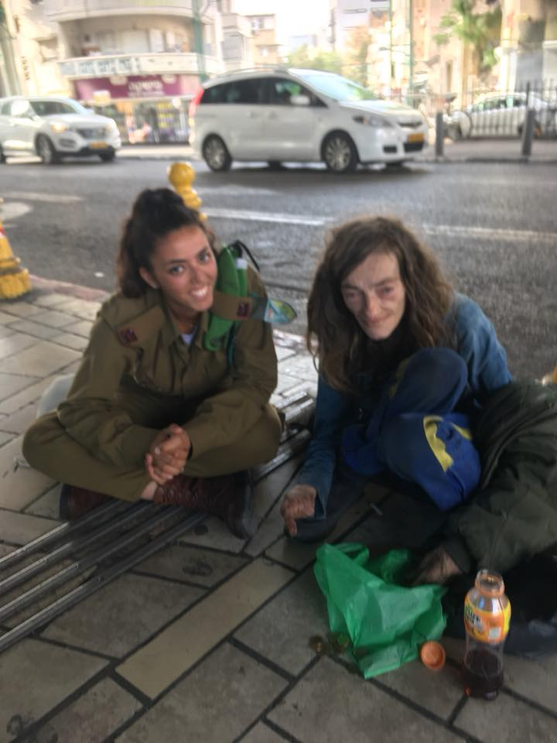

סיפורה של עדי אלטשולר
היא נולדה בהוד השרון וכשהייתה כבת 12, החלה להתנדב בעמותת איל"ן [איגוד ישראלי לילדים נפגעים] . דרך ההתנדבות היא נחשפה לעולם החינוך המיוחד וכשהייתה בת 16, הצטרפה לתוכנית LEAD, ארגון לפיתוח מנהיגות צעירה.
בהשראת ההתנדבות שלה בעמותת איל"ן, החליטה להקים תנועת נוער חדשה בישראל: "כנפיים של קרמבו" - תנועת הנוער הראשונה והיחידה בישראל לצעירים עם צרכים מיוחדים.
התנועה צמחה עם השנים ופעילים בה כיום למעלה מ-6,000 ילדים ובני נוער בכ-66 סניפים הפרוסים ברחבי המדינה.
בנוסף לזה, הקימה את מיזם "זיכרון בסלון". היוזמה מאפשרת לאנשים פרטיים דרך שונה לציון ערב יום הזיכרון לשואה ולגבורה באמצעות מפגשי זיכרון עצמאיים לקהילה ולסביבתם בסלון ביתם. כל אדם יכול לפתוח את סלון ביתו ולהזמין חברים או אנשים זרים ולקיים ערב שכזה. בשנת 2017 למעלה מ 750,000 איש השתתפו בערבי זיכרון בסלון ברחבי הארץ ובעולם.
המיזם גם איפשר את הנגשת זיכרון השואה לקהלים שהיו מודרים עד כה, כמו אסירים בבתי כלא, נשים במעגל הזנות, נוער בסיכון, פגועי נפש, כבדי שמיעה וחרשים וקהילות של פליטים ומבקשי מקלט. כמו כן, התקיימו אלפי סלונים בחו"ל ביניהם צאצאים של נאצים בגרמניה שאירחו ניצולי שואה ששרדו את המחנות שההורים שלהם פיקדו עליהם.
היא גם יזמה את פתיחתם של "בתי ספר מכילים", בהם לומדים במשותף תלמידים עם צרכים מיוחדים, המשולבים בכיתות רגילות ובשנים האחרונות הייתה מנהלת ארגון החינוך של גוגל בישראל.

סיפורו של חנן יזדי
הוא הגיע לגלגל המועצות די במקרה. הכל התחיל מכך שהוא תכנן להיפגש עם ידידה שלו בכיתה ח', אך היא הייתה עסוקה בפגישה של מועצת הנוער העירונית והזמינה אותו להצטרף. מאז, הוא החל להתרשם מהכוח של המועצות השונות והבין שהוא רוצה להיות חלק מהעשייה הזאת. הוא נבחר תחילה למועצת התלמידים הבית ספרית, משם המשיך למועצה העירונית ולמחוזית, כשלבסוף בסיום כיתה י"א, יזדי החליט שהוא רוצה להמשיך ולעשות למען בני הנוער, ונבחר בשנת השמינית (י"ב) לתפקיד יו"ר מועצת התלמידים והנוער הארצית.
במהלך השנה הזאת, יזדי הוביל את המועצה למגוון דברים משמעותיים, אחד הדברים המשמעותיים הוא כנס 'קול החינוך'. בפעם הראשונה משרד החינוך מוכן לכנס קהלים שונים של מערכת החינוך ולדון בבעיות ובסוגיות שקשורות למערכת החינוך בכלל ולתחושה של התלמידים בתוך המערכת. הוא פעל לביטול שעות האפס ונאבק למען שכר המורים מתוך אמונה שבני הנוער צריכים בסופו של דבר להיות מעורבים גם בנושאים שלאו דווקא קשורים אליהם. הוא פעל להחזרת הפעילויות הבית ספריות ללא שביתה והוביל מאבק שגרם לריקון מיכל האמוניה בחיפה. הוא עסק גם בנושא של השיח הפוליטי בכיתות, שבמסגרתו שיעורי האזרחות כבר לא יהיו אותם השיעורים שמכתיבים לנו על זכויות, אלא שיעורים משמעותיים מהם יכולים ללמוד באמת ולקשר אותם לחיי היום יום של התלמידים. בתקופת כהונתו הופק יחד עם חברת 'טינק' כרטיס ההטבות, שמעניק הרבה הטבות לבני הנוער בתחום המזון, הפנאי, הביגוד, הלמידה והתחבורה.
הוא הקים צוות ליישום מסמך הוועידה לדמוקרטיה שמעודד מורים לקיום שיח פוליטי־אקטואלי בכיתות. בנוסף, המועצה בראשותו לקחה חלק בפרויקט "תכירו אותי", להעלאת נושא החינוך לדמוקרטיה ולחיים משותפים. הפורום מקדם מיזמים רבים שמטרתם להעלות את התהודה החיובית לעשייה למען חינוך לסובלנות, דמוקרטיה ושותפות.
עם סיום התיכון הוא בחר לצאת לשנה של שליחות במסגרת הסוכנות היהודית בעיר ווסטר שבמסצ׳וסטס על מנת לתרום לאחר גם מחוץ לישראל

סיפורה של לירי גושן

בעודה בת 16 חוותה שיימינג מכוער מצד בני כיתתה, אבל היא לא נתנה למקרה לפגוע בה ויצאה למתקפה. היא הגישה תלונה במשטרה כנגד הבריונים ובמקביל יצרה קשר עם חברי כנסת ושרים על מנת לקדם חקיקה שתטפל בבעיה לעומק.
בזכותה כונסה הוועדה לזכויות הילד בכנסת אשר קידמה הצעה שלפיה תלמיד שפגע בתלמיד אחר באמצעות שיימינג (ביוש), יחויב בסנקציה חינוכית. היא פנתה ליו"ר הוועדה לזכויות הילד, חברת הכנסת יפעת שאשא-ביטון, במטרה ליישם את ההצעה. שאשא-ביטון נרתמה לסייע ופנתה למשרד החינוך בדרישה להכניס את ההצעה לחוזר מנכ"ל, כך שתחייב את כל מערכת החינוך
על פי נתוני הלשכה המרכזית לסטטיסטיקה, שליש מהילדים בישראל חוו שיימינג וכל ילד רביעי נפגע מבריונות ברשת.

ציטוטים על שינוי
[הערות לגרפיקה: כל ציטוט המובא כאן ייכתב על גודל של כחצי A4 אותו יוכל המדריך לצלם ולגזור]

- "התקדמות אינה אפשרית ללא שינוי." ~ ג'ורג' ברנרד שו
- "השינוי אינו רק חיוני לחיים, הוא החיים עצמם." ~ אלווין טופלר
- "דבר אינו נצחי, מלבד השינוי." ~ הרקליטוס
- "הֶיה השינוי שאתה רוצה לראות בעולם." ~ מהטמה גנדי
- "על מנת להשיג דבר גדול, נחוצים שינויים גדולים. השינויים הקטנים הם אויביי השינויים הגדולים." ~ ברטולט ברכט
- "אדם אחד יכול לעשות שינוי, וכל אדם צריך לנסות." ~ ז'קלין קנדי-אונאסיס
- "לעולם אל תטילו ספק בכך שקבוצה קטנה של אזרחים מודאגים ואכפתיים יכולה לשנות את העולם; זה הדבר היחיד שאי פעם הביא לשינוי." ~ מרגרט מיד
- "אלוהים תן לי את האומץ לשנות את מה שאפשר, את הכוח לקבל את מה שאי אפשר לשנות ואת החוכמה להבדיל בין השניים." ~ סנט פרנסיס.
- כולם רוצים לשנות את העולם, אבל אף אחד לא רוצה לשנות את עצמו.- לב טולסטוי
- אמנת הקידמה היא שימור של סדר במהלך שינוי.- אלפרד נורת' וייטהד
- הרוצה להיות בר מזל חייב להשתנות עם הזמנים.- ניקולו מקיאוולי
- כל זמן שאדם חי הוא יכול להשתנות.- דוד בן-גוריון
- שינוי אינו מתחולל ללא גרימת אי נוחיות, אפילו אם השינוי הוא מרע לטוב.- ריצ'ארד הוקר
- השינוי מהווה איום כשהוא נעשה לך וההזדמנות כשנעשה על ידך.- לא ידוע
- אם תמיד תעשה את מה שתמיד עשית, תגיע תמיד רק לאן שהגעת.- לא ידוע
- לא החזק ביותר, או האינטיליגנטי ביותר הוא ששורד, אלא זה המגיב בדרך הטובה ביותר לשינוי.- צ'ארלס דרווין

נספחים והרחבות ליום השומר

יחידות תוכן | הרחבות ונספחים
קריצת בוקר
יחידות שטח במסלול | חידון לידיעת הארץ  הטקסט- אין אהבת הארץ בלא ידיעת הארץ עם שאלות לדיון
יחידת תוכן מרכזית | מגילת העצמאות
פעילות סיכום יום | פתקים עם התחלןת של משפטים  דף עם מילות השיר ושאלות למחשבה
פעילות ערב

יחידות שטח במסלול
חידון לידיעת הארץ
מהו הישוב הגבוה ביותר בארץ, ומהו הנמוך?
[הישוב הגבוה ביותר בארץ הוא מג'דל שמס. הנמוך ביותר בארץ וגם בעולם הוא נווה זוהר, אשר שוכן בחופו של ים המלח.]
איזו שכונה יהודית בירושלים הייתה הראשונה מחוץ לחומות?
שכונת משכנות שאננים.

מי הן שלושת הערים הגדולות ביותר במדינה בשיעור אוכלוסיה ?
הכי גדולה ירושלים מעל 700 אלף תושבים, שניה הכי גדולה - ת"א-יפו מעל 400 אלף תושבים. שלישית הכי גדולה חיפה מעל 250 אלף תושבים.

באיזה חבל ארץ נמצאים האתרים הבאים: מבצר נמרוד, יער אודם, עמק הבכא, גמלא, בית ציידא, סוסיתא ?
א. גולן
ב. גליל עליון ותחתון
ג. החורן והבשן
ד. עמק יזרעאל

מה הכביש הארוך ביותר בארץ ?
א. כביש 2
ב. כביש 4.
ג. כביש 6.
ד. כביש 90.
מתחיל ממעבר טאבה בדרום, ומסתיים במעבר מטולה (שער פאטמה) בצפון. אורכו 478.7 ק"מ.

מה שמו של מטוס הקרב הראשון שיוצר בישראל?
נשר
מהי העיר הערבית הגדולה בישראל?
נצרת
מהו הנמל הישראלי שדרכו עוברים המטענים הרבים ביותר?
נמל אשדוד
מי כבש את השער היחיד של ישראל במונדיאל, ונגד מי?
מוטלה שפיגלר, נגד שבדיה, ב־1970
איפה קבורה נעמי שמר?
קיבוץ כנרת
מהם שלושת הנחלים שיוצרים את נהר הירדן?
הבניאס, הדן והחצבני
מיהו הספורטאי הישראלי היחיד שזכה במדליית זהב במשחקים האולימפיים?
גל פרידמן
איך נקרא גורד השחקים הראשון בישראל, וכמה קומות יש בו?
מגדל שלום [36 קומות]
מה מסמלים הכוכבים בדגל שבעת הכוכבים שהציע הרצל?
את שבע שעות העבודה היומיות במדינה העתידית
דרך איזה שער נכנסו הצנחנים לעיר העתיקה במלחמת ששת הימים?
שער האריות

הטקסט- אין אהבת הארץ בלא ידיעת הארץ עם שאלות לדיון
אהבת הארץ/אלמוני

"אין אהבת הארץ בלא ידיעת הארץ
ואין ידיעת הארץ בלא מגע בלתי-אמצעי איתה,
עם עמקיה גיאיותיה, עם הריה ומישוריה.
רק הרואה בעיניו כמה יפה היא עד לכאב,
הרואה את הוד הזריחה מעל הפסגות
ואת משחק הפלא של צבעי השקיעה,
הרואה את יפי הלילות במדבר ובהרים –
יוכל לאהוב את הארץ
לאהוב אותה אהבה של ממש"

שאלות לדיון:

- מהי ידיעת הארץ לפי הקטע?
- מה זאת אומרת 'מגע בלתי אמצעי איתה [עם הארץ], תוכלו לתת דוגמאות?
- מה המשמעות של לאהוב את הארץ? כיצד זה בא לידי ביטוי?
- למה, לדעתכם, חשוב לאהוב את הארץ? האם זה הכרחי ומה יוצא לנו מזה?

יחידת תוכן מרכזית
מגילת העצמאות
[לגרפיקה: אם אפשר להכניס כאן צילום קריא של מגילת העצמאות על דף A4 שלם]

פעילות סיכום יום

פתקים עם התחלות של משפטים
[לגרפיקה: את המשפטים הבאים לכתוב בגדול כך שיוכל המדריך לצלם ולפזר בתוך המעגל]

רגע מצחיק
פדיחה שקרתה
רגע מעצבן
נושא שעניין
משהו מיותר שקרה היום
רגע מרגש
שיחה שזכורה לי
רגע של קושי
הבנה שנפלה לי
מחשבה שעלתה לי
החלק שהכי אהבתי היום
דף עם מילות השיר ושאלות למחשבה
בארץ הזאת
עוזי חיטמן
גם אני נולדתי בארץ הזאת
והלכתי לאורכה ולרוחבה
גם אבי חלם על הארץ הזאת
הרבה שנים לפני שהוא בא
גם אני ניגנתי בארץ הזאת
שירים שנבטו מאדמתה
גם אני הגנתי על הארץ הזאת
אם הסכמתי או לא הלכתי אתה
אך יש כאלה שלוקחים
מונופול על החכמה
הם יודעים יותר טוב ממני
הם יודעים יותר טוב ממך
מה טוב בשבילי מה טוב בשבילך
גם אני למדתי בארץ הזאת
אהבת מולדת אהבה תמה
גם אני איבדתי על הארץ הזאת
חברים שהיו לי נחמה
גם אני ניגנתי בארץ הזאת
שירים שנבטו מאדמתה
גם אני הגנתי על הארץ הזאת
אם הסכמתי או לא המשכתי אתה
אך יש כאלה שלוקחים…

שאלות העמקה:

- קיראו את הבית הראשון- אילו מחשבות/זכרונות אישיים זה מעלה בכם?
- למי מתכוון עוזי חיטמן כשהוא אומר 'יש כאלה שלוקחים מונופול על החוכמה'?
- מה המסר המרכזי שמנסה להעביר עוזי חיטמן בשירו? [התייחסו לשורה האחרונה: 'אם הסכמתי או לא המשכתי איתה
- אם הייתם צריכים להוסיף שורה אישית לשיר הנוגעת לעתיד שלכם: 'גם אני…. על/בארץ הזו'- מה הייתה השורה שלכם?

נספחים והרחבות ליום הנוטע

יחידת תוכן | הרחבות ונספחים
קריצת בוקר | חוני המעגל- דף לימוד ושאלות לדיון
שיחת רתימה לקראת עבודה חקלאית | סיפור הקופסא הכחולה מתוך אתר קק"ל  תדריך בטיחות לעבודה החקלאית  סיפורו של ארגון השומר
שיחת עיבוד עבודה חקלאית ויחידה מרכזית | ציר זמן היסטורי  כרטיסיות שם וכטיסיות מידע  דפי שיר: 'אני הפעם הבאה'/יהודה עמיחי  סיפורו של ארגון השומר
יחידת סיכום מסע בקבוצות | שאלות לסיכום  מלל לדמיון מודרך  דפי שיר לחלוקה: 'דווקא אני'

קריצת בוקר
חוני המעגל- דף לימוד ושאלות לדיון
[לגרפיקה: דף לימוד זה כולל השאלות בו יחולק לתלמידים, ניתן לשכפלו מספר פעמים על דף A4, כך יוכל המדריך לצלם את הדף ולגזור ממנו]
"יום אחד היה (חוני המעגל) הולך בדרך, ראה איש שהיה נוטע חרוב.
שאל אותו (חוני את האיש): מתי העץ יניב פירות?
ענה לו (האיש): לאחר שבעים שנה.
אמר לו (חוני): וכי אתה בטוח שתחיה שבעים שנה?
אמר לו אותו אדם: אני באתי לעולם ומצאתי חרוב נטוע מניב פירות. כמו שאבותיי שתלו לי, כך אני שותל לצורך בני."

(עפ"י תלמוד בבלי, מסכת תענית כג,א)

ששאלות שעולות:
מה כל כך מיוחד במעשה של חוני המעגל?
מה הכוונה שלו במעשה זה?
אילו כוחות/תכונות דרושות לאדם כדי לעשות מעשה שאינו יזכה לראות את תוצאותיו[פרותיו]?
מי בחייכם נטע עץ [כדימוי] שאתם נהנים מפירותיו כיום? לא רק ההורים :)

שיחת רתימה לקראת עבודה חקלאית
סיפור הקופסא הכחולה מתוך אתר קק"ל

כך נולדה הקופסה הכחולה
ביום י"ט בטבת תרס"ב (26 בדצמבר 1901), החליט הקונגרס הציוני החמישי על הקמת קרן קימת לישראל. פקיד בנק בשם חיים קליינמן מהעיירה נאדבורנה שבפולין הגה רעיון לאיסוף המימון הדרוש לפעילות הקרן. הוא שלח מכתב למערכת "די וולט" (העולם) - העיתון הציוני שפעל בווינה, בזו הלשון:

"בהתאם למימרה 'פרוטה לפרוטה מצטרפת', התקנתי לאחר פרסום החלטת הקונגרס בעניין ייסוד הקרן הקימת לישראל 'קופסא ארצישראלית', הדבקתי עליה פתק עם הכתובת 'קרן לאומית' וקבעתיה במקום מרכזי במשרדי. התוצאה, במידת ניסיונותיי עד כה, הייתה מזהירה. לחברים לדעה, ובפרט לכל פקידי המשרד הציוניים, אני מציע לאסוף בדרך זו תרומות לקרן הקימת".

השאר כבר שייך להיסטוריה - הקופסא הייתה במשך עשרות שנים, כמעט בכל בית יהודי ברחבי התפוצות, ובמוסדות חינוך בארץ ובתפוצות, אמצעי עממי ואהוד למימוש החזון הציוני של הקמת מדינה יהודית. התרומות שנאספו באמצעות ה"פושקע" (הקופסא הכחולה) היו מכשיר לגאולת קרקע, שעליה יקום הישוב היהודי בארץ ישראל. אך הקופסא לא היוותה רק כלי לאיסוף כספים, אלא הפכה מראשית דרכה לאמצעי חינוכי חשוב להפצת התודה הציונית ולחיזוק הקשר של עם ישראל עם אדמת מולדתו.

תדריך בטיחות לעבודה חקלאית
לבוש:
- נעליים סגורות וקשורות למנוע עיקום קרסול, מכנס ארוך חובה. עדיפות גם לחולצה ארוכה.
- כובע חובה. קרם הגנה לרגישים מומלץ.
- כפפות עבודה חובה (יש קוצים בעשבייה).

מים וצל:
- הקפדה על שתיית מים והפסקות יזומות בצל עפ"י צורך

בע"ח:
- תמיד להסתכל סביב ולבחון את השטח, במז"א חם בעלי חיים יוצאים להתחמם בשמש (תשומת לב לנחשים ועקרבים).
- לא הופכים אבנים עם הידיים, קודם כל עם הרגל או באמצעות כלי עבודה.
- בשטחי מרעה לא מתעסקים עם הפרות בשטח
- לשים לב לחזירי בר- עלולים להיות תוקפניים (במיוחד אם יש להם גורים).

כלי עבודה:
- כלי העבודה עוברים בדיקת תקינות בין קבוצה לקבוצה.
- כלי לא תקין - יש להחזיר מיד ללוגיסטיקה לצורך תיקון/החלפה.
- מזמרות ותוכים יכולים לגדוע אצבע בקלות, לשים לב טוב טוב בזמן הגיזום.
- משור חד ומסוכן - לא לדפוק איתו על ענפים.
- טוריה/מעדר/מכוש - אין להניף מעל גובה הראש, הכלי לא מחובר באופן קבע ועלול להחליק על המקל לכיוון הידיים/ראש.
- לשים לב לא לפגוע בחבר אחר בעת ההנפה.
- מגרפות- יש להניח כשהשיניים כלפי הרצפה להימנע מדריכה. לא דופקים איתן.
- מזמרות, תוכי, מסורים - מונחים תמיד על הברזנט ולא על האדמה!!
- בכל מקרה של פגיעה ו/או מישהו לא מרגיש טוב החובשים נמצאים בנקודה קבועה לתת מענה.

עבודה נעימה ובטוחה!

שם וחתימת רכז הקבוצה: _________________

שיחת עיבוד עבודה חקלאית ויחידה מרכזית

ציר זמן היסטורי
[לגרפיקה: כל תא בטבלא הינו כרטיסייה,גודל כרטיסייה A5]

1812 לפנה"ס
1124 לפנה"ס
982 לפנה"ס
492 לפנה"ס
50 לספירה
1135 לספירה
1879 לספירה
1890 לספירה
1858 לספירה
1890 לספירה
1510 לספירה
1921 לספירה
1925 לספירה
1929 לספירה
1910 לספירה
1889 לספירה

כרטיסיות שם וכרטיסיות מידע
[הערה לגרפיקה: העמודה הימנית מתארת כרטיסיות שם והעמודה השמאלית כרטיסיות מידע. כל כרטיסיה בגודל של רבע A4. זאת-אומרת, בכל דף נכנסות סה"כ 4 כרטיסיות אותן גוזר המדריך]

כרטיסיות שם | כרטיסיות מידע
אברהם אבינו | בגיל 75 עלה לארץ-ישראל. נחשב לאבי האומה הישראלית ומי שהביא לעולם את רעיון האמונה באל אחד.  אומרים עליו כי הוא ניחן בעין טובה, רוח נמוכה ונפש שפלה.
דבורה הנביאה | מנהיגה, משוררת ושופטת בישראל במשך 40 שנים. הטיפה לאחדות בקרב העם ופעלה רבות לשם כך.
שלמה המלך | מנהיג בארץ ישראל, בנה את הארץ ואיחד את העם, קשר קשרי חוץ רבים עם ארצות אחרות ונחשב לאדם החכם בעולם.
אסתר המלכה | אישה חכמה ואמיצה שהסתירה את יהדותה והפכה למנהיגה שהצילה יהודים רבים שנידונו למוות
רבי עקיבא | נולד וחי את חייו בישראל. היה איש מאמין וגדול בתורה. הטביע חותם לדורות בהלכה ובחשיבה הערכית במסורת היהודית. הוצא להורג מאחר ולימד תורה ברבים למרות האיסור בימיו.
הרמב"ם | היה פוסק הלכה גדול, מדען, רופא, חוקר ומנהיג שאיחד קהילות יהודיות, ושמר על המחשבה היהודית לאורך הדורות.
אלברט אינשטיין | נחשב לגדול המדענים שתרם רבות להבנת היקום בו אנו חיים. סייע רבות להקמת המדינה. ביקש בצוואתו שגופו יישרף לאחר מותו אך בניגוד לצוואתו שימרו מדענים את מוחו ועיניו למחקר עתידי.
רחל המשוררת | כשהייתה בת 19 באה לביקור בארץ והחליטה ללמוד חקלאות ולהשתקע בארץ שם חיה את חייה עד מותה הטראגי ממחלה קשה. הייתה מהמשוררות הבולטות בשירה העברית.
אליעזר בן יהודה | הקים עיתון בארץ שפעל כ-30 שנה, הקים את היסודות לאקדמיה העברית ללשון, חיבר מילון עברי הסטוריה חשוב ופעל כל חייו להחייאת השפה העברית
שרה אהרנסון | הייתה מראשי ניל"י, מחתרת ריגול יהודית שפעלה בארץ, פעלה כל חייה כדי לזכות בעצמאות יהודית בארץ ישראל. נתפסה על ידי הרשויות, עונתה ומתה כמה ימים לאחר ניסיון התאבדות בשבי.
דונה גרציה | אשת עסקים ופעילה חברתית. ניצלה את עושרה המופלג וקשריה ופעלה רבות להצלת יהודים. נחשבה בתקופתה לגברת העשירה בעולם. בנתה בתי-כנסת, ישיבות ובתי חולים ומשפחתה הייתה מבוני העיר טבריה. מתה לפני שהגשימה את חלומה לעלות לא"י
חנה סנש | לוחמת ומשוררת יהודייה. עלתה לארץ מטעמי אדיאולוגיה והקימה את קיבוץ שדות ים. התנדבה לשרת בצבא הבריטי ולהילחם בנאצים. נתפסה והוצאה להורג בעינויים קשים
גאולה כהן | לחמה במחתרות אצ"ל ולח"י, ולאחר הקמת המדינה הייתה חברת כנסת ופעלה רבות להעלאת יהודים לארץ, ונאבקה על מעמדה של ירושלים כבירת ישראל על לחקיקת חוק יסוד בנושא. בנוסף, כתבה ספרים וזכתה בפרס ישראל על תרומה מיוחדת למדינה ולחברה
מרתין לות'ר קינג | היה הוגה דעות אפרו-אמריקאי, לוחם למען זכויות האדם של שחורים בארצות הברית. בשנת 1964 קיבל את פרס נובל לשלום על מלחמתו חסרת הפשרות בגזענות, ולאחר מותו הוענקו לו מדליית הזהב של הקונגרס ומדליית החירות הנשיאותית. בארה"ב מתקיים מדי שנה יום לזכרו ולזכר פועלו.
מהאטמה גנדי | הוגה דעות ומנהיג רוחני ופוליטי. הוביל את ארצו לעצמאות ונתפס בעיני עמו כאבי האומה. הוא נתפס בעולם כסמל להתנגדות לא אלימה. נרצח בידי מתנקש ולבקשתו נשרפה גופתו ופוזרה בין נהרות העולם
תומאס אלווה אדיסון | היה איש עסקים אמריקאי שעל שמו נרשם מספר שיא של 1093 פטנטים. נחשב לגדול הממציאים ולעולם לא למד בבית הספר, אלא בבית.
האם תרזה | הייתה נזירה שפעלה במשך חייה לסייע לעשרות אלפי נזקקים. כתבה ספרי דת והגות רבים. זכתה בפרס נובל לשלום ובפרסים רבים נוספים על פעילותה למען האנושות.
אדולף היטלר | מנהיג בעל שם עולמי, היה מועמד לפרס נובל לשלום, הוביל לראשונה בעולם המודרני קמפיין נגד עישון והוא עצמו היה גם צמחוני. שיקם את ארצו ומדינתו לאחר משבר קשה אך הוביל אותה לטמיון בעקבות רדיפת הכוח הרצחנית שלו.

דפי שיר: 'אני הפעם הבאה'/יהודה עמיחי
אני הפעם הבאה / יהודה עמיחי

אֲנִי עוֹמֵד עַכְשָׁו בַּנּוֹף
שֶׁאוֹתוֹ רָאִינוּ יַחְדָּו מִן הַגִּבְעָה:
הָעֵצִים שֶׁנָּעוּ בָּרוּחַ,
כְּנוּעַ אֲנָשִׁים בְּאַחָרִית הַיָּמִים
וְאשֶׁר מֶרְחַקָּם הַקָּרוֹב כָּל-כָּךְ
הָיָה לְלא נְשׂא,
וְאָמַרְנוּ,
"חֲבָל שֶׁאֵין לָנוּ זְמַן.
כְּשֶׁנִּהְיֶה בַּפַּעַם הַבָּאָה, נֵלֵךְ לְשָׁם".
אֲנִי שָׁם.
וְיֵשׁ לִי זְמַן,
אֲנִי הַפַּעַם הַבָּאָה.

יחידת סיכום מסע בקבוצות
שאלות לסיכום

מי הדמות שליוותה אותנו ביום הראשון? | הרועה | עובד האדמה | השומר | הנוטע
באילו נושאים עסקנו ביום הראשון? | -יציאה מאיזורי הנוחות.  -מנהיגות. | -היכולת לחולל שינוי  -חקלאות בישראל | -שמירה על הדברים החשובים בחיים  -הקשרשלי ומידת האחריות שלי לארץ, לעם ולמדינה | -האחריות שלי כלפי העתיד שלי ושל החברה בה אני חי
על איזו שאלה רצינו לענות? | מהם הכוחות הקיימים בי וכיצד הם מסייעים לי בהתמודדות עם שינויים ואתגרים? | כיצד להשתמש בכוחות הקיימים בי ליצירת שינוי במציאות? | מה משמעות הקשר שלי לעם ישראל, לארץ ישראל ולמדינת ישראל? | מה אני עושה מכאן והלאה בחיי?
מה לדעתכם היה המסר ביום זה?

מלל לדמיון מודרך
[ערוך ומוגש כהצעה בלבד]
אנחנו מתחילים עם הרפיה...
אני מזמינ/ה אתכם לשכב בנוח על האדמה ולנשום כמה נשימות עמוקות. אפשר לעצום את העיניים ולהירגע...
ניקח 3 נשימות עמוקות ועם כל נשימה נכניס אנרגיה חדשה ועם כל נשיפה החוצה נשחרר את כל המתח והעייפות שהצטברו במשך הימים האחרונים במסע...
נשחרר את הגוף מהקודקוד דרך כל הגוף. הרגישו איך כל איבר מונח במקומו בקלות בלי מאמץ. הרפו את העיניים, את הגבות, הרפו את הלחיים, את האוזניים ואת האף, הרפו את הלשון, את הפה ואת צאוור ואת העורף. הרפו את הידיים, את האצבעות, ותרגישו את כל המתח משתחרר דרך האצבעות החוצה…...
תיהנו מההרגשה של הכבדות בידיים וברגליים. הרגישו את משקלן על האדמה.
נרפה את השרירים של הגב ואת חוט השדרה ואת הבטן. כל מרכז הגוף שוקע לאט לאט אל האדמה ונהיה חלק ממנה. ההרגשה נהיית יותר ויותר כבדה.
נדמיין איך כל כל המתח יוצא לכם מאצבעות הרגליים עד שמרגישים חופשיים מכל המתח.
עכשיו אני מזמין אותך לדמיין שאתם חוזרים הביתה. נושמים עמוק את הריח של הבית שהשארתם מאחור בארבעת הימים האחרונים.אתם מקבלים אהבה וגעגועים מבני המשפחה שחיכו לכם שתחזרו. יש ארוחה חמה שמחכה לכם על השולחן ואתם מסוגלים ממש להריח את האוכל ולטעום את הטעם שלו על הלשון.
בכניסה לחדר אתם שמים לב שיש חפץ כלשהו שלא היה שם כשיצאתם למסע.
כאשר אתם קרובים מספיק אתם מזהים שזה שטיח. אבל לא רגיל. שטיח קסם מעופף.
שלווה ובטחון ממלאים את הגוף. את/ה עולה על שטיח ומתיישב/ת עליו, אולי בישיבת מזרחית ואולי סתם כך. וכאשר את יושבת עליו השטיח מתחיל להתרומם לאט לאט באוויר ואתם עפים ביחד מעל הבית, הרחוב כולו נפרס תחתייך, והשכונה ובית הספר. ועוד מקומות שאת/ה מכיר/ה.השטיח עף ברחבי הזמן ומעביר אותך 5 שנים קדימה. זהו יום שמש קיצי ויפה מעל העיר שלך. הנה הבית שלך. מה את עושה בדיוק ביום הנפלא הזה, מה את רואה שמוצא חן בעינייך? את גם מוזמנת להסתכל מסביב לבית, ומה את רואה שמה שעושה לך טוב ואת אוהבת? אולי את מריחה ריחות של צמחיה. שימי לב לקולות ולצבעים ולהרגשה הנפלא שיש לך שמה ביום הזה.
איזה דברים את עושה בדיוק שאת מאד נהנית מהם?
ועכשיו שאת מביטה עוד פעם למטה את יכולה ליראות את כל הבית וכל דבר שבתוכו מלמעלה כאילו אין גג, כך שהכל לפניך. את מי את רואה שמה ואיזה קולות את שומעת, איזה צבעים את רואה?
תיקחי לך את הזמן שלך ותיהני מהתמונות שאת רואה בעוד חמש שנים מעכשיו.
ולאט לאט השטיח מתחיל לנוע בחזרה אל ההווה הוא נוחת בעדינות בדיוק למקום מאיפה שאת עלית אליו, את מרגישה איך שהוא נוגע על הקרקע, את קמה אולי עם חיוך על פנייך, כי ראית דברים שאת אוהבת ליראות. את ממשיכה את הטיול שהתחלת לפני שעלית על השטיח וניהנת מהדברים היפים מסביבך.
ובזמן שלך אני מזמינה אותך לחזור לפה ולפתוח עיניים עם הרגשה נפלאה של רוגע ושמחה.

דפי שיר לחלוקה: 'דווקא אני'

דווקא אני
מילים: דנה שץ

אם משהו יזוז פה זה יתחיל אצלי
אם משהו ישתנה פה זה יקרה בגללי
אם משהו מפריע לי אני אומר
כבר לא יהיה בסדר אם אני לא אתעורר

דווקא אני מוכן לעשות
דווקא אני רוצה לשנות
דווקא אני מכל העולם
דווקא אני ואז גם כולם

לוקח ברצינות את מה שהוא חושב
כבר לא עומד בצד
מתחיל להתערב
יודע שבסוף זה ישתלם לו בגדול
לוקח אחריות
שווה עם זה הכל

דווקא אני...

סיפורו של ארגון 'השומר'

"השוֹמֵר" היה ארגון הגנה ביישוב היהודי בארץ ישראל שפעל בשנים 1909–1920. הארגון הוקם על ידי אנשי העלייה השנייה, ומטרתו העיקרית הייתה שמירה ועבודה עברית בכפר ובעיר בארץ ישראל. בשיא פעילותו, מנה הארגון כ-120 חברים והיה אחראי לשמירה ב-13 מושבות בארץ ישראל. לאחר פירוק "השומר" בשנת 1920, השתתפו חברי הארגון בהקמת "ההגנה" וגדוד העבודה. חשיבותו העיקרית של הארגון הוא בהנחת היסודות הראשונים להקמת צבא ההגנה לישראל.
העלייה השנייה:
בתחילת המאה העשרים (1903) החלו פרעות ביהודים ברחבי רוסיה ומזרח אירופה, בתמיכה גלויה של השלטונות. במהלך פרעות אלה החלו לראשונה ניסיונות של צעירים יהודים להתארגן להגנה עצמית. לאחר שדעכו הפרעות הבינו צעירים אלה שאין להם עתיד באירופה, ורבים היגרו לארצות הברית. מעטים מהם נסחפו אחרי הרעיון הציוני ועלו לארץ ישראל. אותם צעירים ספגו ברוסיה רעיונות סוציאליסטיים, אך התאכזבו מכישלון המהפכה ברוסיה, והגיעו לארץ כדי להגשים את חלומותיהם על חברה שיתופית ושוויונית, על יהודי המעבד את אדמתו, ועל הגנה עצמית ללא תלות בגויים.
המצב במושבות:
עם הגעתם ארצה גילו אנשי העלייה השנייה שרוב היהודים חיים בקהילות מסורתיות קטנות בארבעת ערי הקודש, ומספר מושבות חקלאיות שהוקמו ע"י אנשי העלייה הראשונה. אנשי העלייה הראשונה סימלו בעיניהם את כל מה שלא רצו להיות: בורגנים החיים חיי תרבות אירופאית, נתמכים ע"י יהודי עשיר מחו"ל (הברון רוטשילד), בעלי אדמות שאינם עובדים אותן בעצמם, אלא פועלים ערבים מעבדים אותן עבורם.
ברוב המושבות התבססה השמירה על שומרים ערבים וצ'רקסים. במקרים רבים נחשבו שומרים אלו לגנגסטרים מקומיים, כך שרק שמם הספיק להרתיע את גנבי הסביבה מלהתקרב למושבות. במקרים רבים הם אפילו לא טרחו להופיע לשמירה. במקרים אחרים השומרים היו למעשה מנהיגי הכנופיות המקומיות, והתשלום על השמירה היווה תשלום פרוטקשן (דמי חסות) להבטחת שלום המושבות. לעתים ראו השומרים את עצמם כבעלי הבית במושבות, וביניהם לבין האיכרים שררו יחסים מתוחים, שאף נגררו במקרים אחדים לאיומים ואלימות כלפי האיכרים היהודים.
הקמת ארגון "בר גיורא":
קבוצה מאנשי העלייה השנייה מחליטה לעשות מעשה ולשנות את המצב. הם סירבו לקבל את המציאות בה השמירה מופקדת בידי אחרים. 7 בחורים ובניהם אלכסנדר זייד וישראל שוחט התכנסו בערב שמחת תורה בשנת 1907 בחדרו של יצחק בן-צבי (לימים נשיאה השני של מדינת ישראל) ביפו. לאחר דיונים ארוכים הם נשבעים אמונים להקדיש חייהם לשמירה והגנה על הנפש והרכוש היהודי בארץ. החבורה קוראת לעצמה בשם "בר-גיורא" על שם מנהיג המרד נגד הרומאים בירושלים, ומחליטה להתחיל במבצע כיבוש השמירה במושבות העבריות בגליל.

כיבוש השמירה וכיבוש העבודה:
אנשי בר גיורא מתיישבים בחוות סג'רה (אילניה) שבגליל. מנהל החווה מעסיק אותם בעבודת אדמה ורק לאחר שהוכיחו את עצמם כפועלים אחראיים ומסורים הרשה להם לקחת על עצמם את השמירה על החווה. בתקופת שהותם בסג'רה למדו חברי "בר גיורא" להכיר את הגליל, את הכפרים הערביים בסביבה, את לשונם ואת מנהגיהם. משכבשו את השמירה והעבודה בסג'רה העסיקו אותם גם איכרי כפר תבור (מסחה). בזכות כוח רצונם ועקביותם הם הצליחו להוציא מידי הערבים שטח אדמה שנקנה ושולם ע"י איכרי מסחה, אך הערבים השתלטו עליו ולא הניחו לאיכרים לעבדו.
בימים ההם עיבוד האדמה היה הוכחה לבעלות על הקרקע. למרות הקשיים והתנגדות הערבים, הצליחו אנשי ה"שומר" בשנת 1908 לעבד את הקרקעות של מסחה (כפר תבור) ובזאת להחזירה לידיים יהודיות. לראשונה הצליחו שומרים יהודים להטיל פחד בערבים לבל יפגעו ברכוש או חיים יהודיים. מבצע זה התפרסם וכך החלו איכרים רבים ממושבות שונות לפנות לישראל שוחט, מנהיג הארגון, לעזרה בענייני שמירה ובטחון. אנשי "בר גיורא" הציבו כתנאי לשמירה שהמושבות יעסיקו פועלים יהודיים גם בחקלאות וברוב המושבות בקשתם נענתה.
הקמת ארגון "השומר":
בשנת 1909 הוקם ארגון "השומר" במקום "בר-גיורא" שהיה ארגון מחתרתי. מספר החברים בארגון גדל אף על פי שהבחירה הייתה קפדנית מאוד ומבחן הקבלה היה קשה. אנשי הארגון בנו את דמותו של ה"יהודי חדש" - יהודי ששולט ברובה ובחרב ואינו נופל מהפרשים המצטיינים שבין הערבים, יהודי המגן על עצמו ועובד את אדמתו.
בנאמנותם וחריצותם הם הצליחו לרכוש את אמונם של האיכרים ואת הערכתם של השכנים ערבים. גואל הקרקעות הידוע יהושע חנקין העריך מאוד את אנשי "השומר" ופועלם והטיל עליהם תפקיד נוסף: להיות העולים הראשונים על כל שטח קרקע חדש שהוא רוכש, כדי להעמיד בפני הסביבה את העובדה שכאן קם ישוב יהודי ויש לכבד את בעלותו על הקרקע. שליחי "השומר" היו באים עם כלי עבודה מתמקמים בכפר שהפך לרכוש יהודי, מעבדים את שדותיו, שומרים על גבולות השטחים ועל זכויות המים של יושביו.
בארגון בלטה גם פעילותן של נשים כחברות שוות זכויות וחובות. באותם ימים רוב נשות העלייה השנייה לא עסקו בחקלאות, אלא בעבודות מסורתיות כבישול וכיבוס. חברות "השומר", למשל רחל ינאית בן צבי, ציפורה זייד ומניה שוחט, עבדו ושמרו לצד שאר חברי הארגון.
מלחמה והתיישבות:
בשנת 1914 פרצה מלחמת העולם הראשונה. אנשי ה"שומר" ניסו לקשור קשרים עם השלטונות העות'מניים על-מנת שאלה יכירו בארגון ככוח להגנת הישובים היהודיים. אולם התורכים חשדו בכוונותיהם, ומרבית חברי הארגון נאסרו ע"י התורכים בהאשמה כי הם שואפים למרוד בשלטון העות'מני. על מי שנשאר חופשי הוטל לשמור על הקיים: להמשיך בשמירה במושבות ולשמור על הקשר והמשמעת הארגונית. מרכזו של "השומר" היה באותם ימים הישוב תל-עדשים שבעמק יזרעאל, שם התיישבו מרבית ממשפחות החברים בארגון. עם הזמן הוחלט כי תל עדשים אינו מתאים להתיישבות "השומר" כיוון שהם האמינו שתפקידם הוא ליישב דווקא את האזורים הנידחים והשוממים ביותר. הם מחלטים להקים יישוב באצבע הגליל, שעד אז הייתה בו רק ההתיישבות מטולה.
בשנת 1916 אנשי "השומר" מקימים בגליל את כפר גלעדי, שנקרא על שמו של ישראל גלעדי, ממייסדי "בר גיורא" שנפטר ממחלה זמן קצר קודם לכן. האזור כולו ננטש במהלך שנת 1920 לאחר קרב תל-חי, ובסוף אותה שנה חוזרים אנשי מטולה, אנשי כפר גלעדי ותל-חי ומתיישבים מחדש בגליל.
באותה שנה באסיפת "השומר" ה-13 החליטו אנשי הארגון כי היישוב העברי זקוק להגנה רבה יותר מזו שהארגון הקטן והאליטיסטי מסוגל לספק וכי יש להכשיר דור חדש של שומרים ולוחמים בא"י. לכן הוחלט על פירוק ארגון ה"שומר" ואנשיו הצטרפו ל"הגנה" ולפלמ"ח כמדריכים וחונכים.

